2025-2026 EĞİTİM – ÖĞRETİM YILI ŞEHİT MUSTAFA ÇUHADAR ORTAOKULU
8. SINIFLAR FEN BİLİMLERİ DERSİ MINDFULNESS TEMELLİ GÜNLÜK DERS PLÂNI

BÖLÜM I
Dersin adı |  |  |  | Fen Bilimleri TARİH: 08-12 Eylül
Sınıf |  |  |  | 8
Ünitenin Adı/No |  |  |  | Dünya ve Evren
Konu |  |  |  | F.8.1.1. Mevsimlerin Oluşumu
Önerilen Süre |  |  |  | 4 Ders Saati
BÖLÜM II
Öğrenci Kazanımları /Hedef ve Davranışlar |  |  |  | 1. ÜNİTE  F.8.1.1.1. Mevsimlerin oluşumuna yönelik tahminlerde bulunur.
Ünite Kavramları ve Sembolleri/Davranış Örüntüsü |  |  |  | Dünya’nın dönme ekseni, dolanma düzlemi, ısı enerjisi, mevsimler
Güvenlik Önlemleri (Varsa): |  |  |  | Pinpon topu ve el feneri etkinliğinde öğrencilerin göz sağlığı için doğrudan ışığa bakmamaları sağlanır.
Öğretme-Öğrenme-Yöntem ve Teknikleri |  |  |  | Soru-Cevap, Buluş, Araştırma, Gösteri, İnceleme, Deney, Mindfulness odaklı farkındalık çalışmaları
Kullanılan Eğitim Teknolojileri-Araç, Gereçler ve Kaynakça |  |  |  | Ders Kitabı, EBA
Açıklamalar |  |  |  | a. Dünya’nın dönme ekseni olduğuna değinilir.  b. Dünya’nın dönme ekseni ile Güneş etrafındaki dolanma düzlemi arasındaki ilişkiye değinilir.
Etkinlikler |  |  |  | 1. İlişkilendirme Aşaması  Etkinlik öncesinde kısa mindfulness nefes egzersizi ile öğrencilerin dikkati toplanır.  “Mevsimler olmasaydı Dünya’da yaşam nasıl olurdu?” sorusu ile öğrenciler meraklandırılır.  Dünya’nın eksen eğikliği ve dolanma hareketini gösteren kısa animasyon izlenir.  İzlemeden önce “anda kalın, dikkatinizi sadece gördüklerinize verin” yönlendirmesi yapılır.  2. Tecrübe Etme Aşama  Pinpon topu ve el feneri ile Dünya’nın eksen eğikliği ve ışık açılarının mevsimlere etkisi gözlemlenir.  Topun üzerine kutup çizgisi çizilerek eksen eğikliği oluşturularak aydınlanma miktarı gözlenebilir.  Masa üzerinde el feneri farklı açılarla tutularak aydınlanma miktarları karşılaştırılarak mevsimlerle ilişkisi kurulabilir.  Deney sırasında öğrencilerden “ışığın farklı açılarda nasıl hissettirdiğini fark edin” yönlendirmesi yapılır.  Öğrencilerden Türkiye’de yaz ve kış mevsimlerinde gün uzunluklarını araştırmaları istenir.  Araştırma sırasında “anda kalın, dikkatinizi sadece yaptığınız işe verin” hatırlatması yapılır.  3. İş Birliği Aşaması  Küçük gruplarda Kuzey ve Güney Yarım Küre’de mevsimlerin ters oluşunu posterle anlatma.  Grup çalışması öncesi ortak nefes egsersizi.  “Arkadaşınızı dinlerken sadece sözlerine odaklanın” mindfulness yönlendirmesi.  Katkıları takdir etme.  4. Transfer Etme Aşaması  “Mevsimlerin oluşumunu günlük yaşamda nasıl gözlemleyebiliriz?” tartışması.  Tartışmalarda öğrencilerden “cevap vermeden önce bir nefes alın” uygulaması yapılır.  Öğrenciler kendi çevrelerinde mevsimsel değişiklikleri fark ederek sınıfta paylaşır.
Özet |  |  |  | MEVSİMLERİN OLUŞUMU  Dünyamız Kuzey Yarım Küre ve Güney Yarım Küre olmak üzere iki yarım küreden oluşmuştur. Ülkemiz, Dünya’nın Kuzey Yarım Küresinde yer almaktadır.  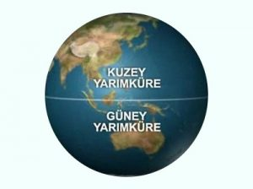  Dünya kendi ekseni etrafında 24 saatte dönerken, Güneş etrafında 365 gün 6 saatte dolanır. Kendi etrafında dönerken gece ve gündüz, Güneş etrafında dolanırken mevsimler oluşur.  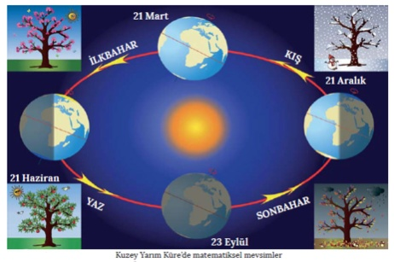  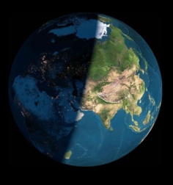  Gece gündüz Mevsimler  Dünya’nın Güneş etrafında dolanırken ki konumuna bakacak olursak dik olmadığını görürüz. Yani yatay düzlemle açı yapacak şekilde biraz eğik durmaktadır. Bu eğikliğin ölçüsü ise 23o 27 (23 derece 27 dakika)’ dır.  Dünya’nın Güneş etrafında eliptik bir yörüngede dolanırken yaptığı bu 23 derecelik açı Dünya üzerindeki bölgelerin farklı miktarda ışık almasına sebep olur. Dolayısı ile farklı açılarla gelen ışık enerjisi miktarı Dünya üzerinde farklı bölgelerde farklı mevsimlerin yaşanmasına olanak sağlamaktadır.  Ek Bilgi: Güneş ışığı dik açı ile gelirse ışınların ısı enerji miktarı daha çok olur.  Güneş ışığı eğik açı ile gelirse ışınların ısı enerjisi miktarı daha düşük olur.  Dünya’nın Güneş etrafında dolanması sonucu oluşan konum değişikliği Güneşten gelen ışık miktarını değiştirir. Güneşin ışıkları Dünya’ya daha dik açıyla (ısı miktarı fazla) düşerse yaz mevsimi, daha eğik açı (ısı miktarı az) ile düşerse kış mevsimi yaşanır.  Ek Bilgi: Türkiye’de yazın Güneş ışınları en büyük açıyla gelir.  Ek Bilgi: Türkiye’de yazın günler uzun olur. Kışın geceler uzun olur.  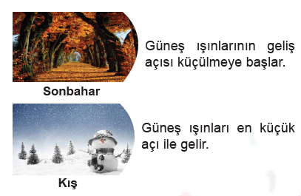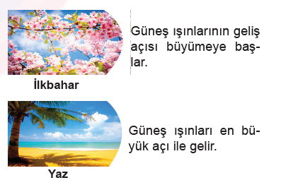  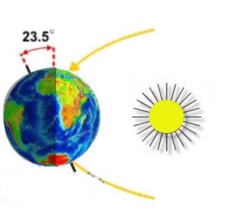  UYARI:  Mevsimlerin oluşumu Güneş’e yakınlıkla alakalı değildir. Yazın Güneş’e daha yakın oluruz, kışın Güneş’ten daha uzak oluruz gibi bir bilginin hatalı olduğunu bilmeliyiz. Tam tersi yazın Güneş e daha uzak oluruz, fakat ışığını dik (büyük bir açıyla) alırız. Kışın ise Güneş e daha yakın oluruz, fakat ışığını küçük bir açıyla alırız.  Güneş ışınları Kuzey Yarım Küreye en büyük açı ile geldiğinde Güney Yarım Küreye en küçük açı ile gelir. Bu nedenle Kuzey Yarım Kürede YAZ mevsimi yaşanırken, Güney Yarım Kürede KIŞ mevsimi yaşanır.  Güney Yarım Küreye güneş ışınlarının daha dik gelip YAZ mevsimi yaşandığında ise Kuzey Yarım Kürede KIŞ mevsimi yaşanır.  Ek Bilgi: Kuzey Yarım Küre ile Güney Yarım Küre’de yaşanan mevsimler birbirinin tam tersidir.  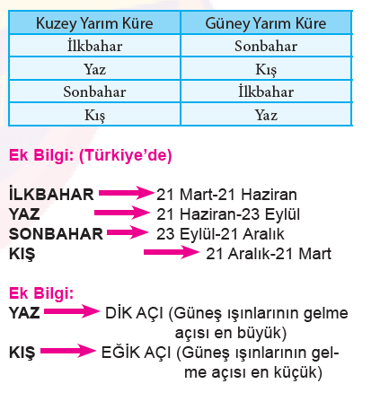Aşağıdaki tabloda Kuzey ve Güney Yarım Küre’deki mevsimler gösterilmiştir.
 | BÖLÜM III
Ölçme-Değerlendirme |  |  |  | Plan uygulanırken öğrencilerin dikkatini toplamak için kısa mindfulness molaları verilir.  Bölgesel farklılıklara göre plan esnetilir, öğrencilerin hazırbulunuşluk düzeyine göre nefes ve farkındalık çalışmaları uyarlanır.
Dersin Diğer Derslerle İlişkisi |  |  |  | Coğrafya dersi ile ilişkili bir konu olduğu için gerekli görülen yerlrde öğretmen bir coğrafya öğretmeni ile fikir alışverişi yapabilir.

BÖLÜM IV
Planın Uygulanmasına İlişkin Açıklamalar | Planın uyguanması sırasında yaşanabilecek aksaklıkların giderilmesi için önceden tedbirler alınmalı, bölgesel farklılıklara göre plan esnetilmelidir.

 |  | Uygundur
Nurbanu Ünlü |  | Süleyman Keçeci
Fen Bilimleri Öğretmeni |  | Okul Müdürü

